2009第二屆泛太平洋國際幹細胞研討會
參展廠商攤位登記表
填單日期: 年 月 日

展覽攤位編號： (由大會填寫)

一、單位名稱（中文）：
（英文）：
二、住址：
三、電話：
四、聯絡人： 傳真：
五、服務部門： 職稱：
六、E-mail：_________________________________________________________________________
七、攤位登記(請填寫)：
尺寸 | 位置 (攤位編號) | 數量 | 費用
3m(長) X 2m(寬) X 2.5m(高) | (1-17)
含:一桌二椅三立燈一招牌一地毯一插頭

八、費用共計：新台幣 拾 萬 千 百元整
九、公司收據抬頭：
十、公司統一編號：
十一、參展內容：
十二、攤位招牌名稱((中文或英文))：
*攤位招牌割字將以此欄位為主，如需特殊需求，請填寫展覽設備追加表

※攤位登記之順序採先收到匯款為準。

※付費方式:
請於2009年4月1日前將贊助金額匯入大會銀行帳戶，並於匯款當日將電匯單傳真至大會秘書處，匯款資料如下：
銀行名稱及代號：彰化銀行 009
分行名稱及代號：南港科學園區分行 5383
帳戶名稱：財團法人成漢教育基金會
銀行帳號：5383-01-01388-2-00
傳真: 02-8226-2785 巫小姐

如需其他設備，請一併填妥展覽設備追加表連同電匯單傳真至02-8226-2785 巫小姐收
*展覽設備追加的費用及攤位費用為不同單位處理，請勿匯款至個別帳號。

樂 業 國 際 有 限 公 司 / 公 關 會 議 與 展 覽 事 業 部
展 覽 設 備 追 加 表
展覽名稱：第二屆 泛太平洋國際幹細胞研討會 |  |  |  |  |  |  |  | 攤位編號： 號
展覽地點：中國醫藥大學B1 |  |  |  |  |  |  |  | 展出日期：2009/4/11-12
攤位招牌名稱  (中文或英文) |  |  |  |  |  |  |  |  |  |  |  | ※特別注意事項請註明※
標 準 隔 間 |  |  |  |  |  |  |  |  |  |  |  |  | 數 量
1.基本隔間3m(W)x2m(D)x2.5m(H)1組  2.投光燈(110Vx100W) 3盞  3.公司招牌（中文或英文）1組 |  |  |  |  | 4.折合椅2張  5.接待桌(100*50cm*75 cm) 1張 |  |  | 6. 地毯1式  7. 110V插座(500W)1式 |  |  |  |  | 1式
增加租用攤位展示用各項硬體明細
編號 | 設備名稱 |  | 規格 |  |  | 數量 | 單價 |  | 總計 |  | 備註
1 | 電源插座組 |  | 110V/220V |  |  |  | 350/600
2 | 電源插座組 |  | 三相/閘刀 |  |  |  | 1500/4500
3 | 目錄展示架 |  | 九格 32*120cm(推式) |  |  |  | 600
4 | 盆花/立花 |  | 一盆/一對 |  |  |  | 2000/3000
5 | 掛勾 |  | (只售不租) |  |  |  | 50
6 | 投射燈 |  | 100W/300W |  |  |  | 350/900
7 | 長臂燈 |  | 100W |  |  |  | 400
8 | 桌子 |  | 180*60cm |  |  |  | 1000
9 | 椅子 |  | 折合椅 |  |  |  | 100
10 | 層板(平) |  | 100*30 |  |  |  | 200
11 | 層板(斜) |  | 100*30 |  |  |  | 300
12 | 玻璃櫥櫃 |  | 100*50*100 |  |  |  | 2000 |  |  |  | 不含燈
13 | 展示台 |  | 100*50*100 |  |  |  | 900 |  |  |  | 如需其他尺寸請電洽
14 | LOGO |  | 20cm |  |  |  | 800
合計： |  |  |  |  | 營業稅5%： |  |  |  |  | 總金額：
客戶發票資料 |  |  |  |  |  |  | 樂業專案  執行人員 |  | 簽約日期 |  | 客戶確認簽章
發票抬頭: □同招牌名稱
統一編號:
通訊地址:
電話： |  |  |  | 傳真：
說明：一、會場臨時追加設備費以五倍計算，煩請於2009/03/20前回覆此表，以利統籌辦理。
二、各設備不可使用釘子或鐵釘破壞，如有損壞污損照價賠償。
三、所有貨款，請於2009/04/01前 電(郵)匯所有貨款，並將匯款單Fax至（02）8226-2785 謝謝！
匯款抬頭：樂業國際有限公司 匯款銀行：聯邦銀行中和分行 匯款帳號：036-10-0013383
四、輸出海報若須由本公司代為設計修改完稿，須另計費用。
五、攤位一般固定供電為500W，特殊額外電力需求請另行告知，煩請廠商確實計算電力需求，以免超量用電造成跳電，額外電力收費另計。
※設備追加表最後回傳日: 2009 年 03 月 20 日 17:00前
※廠商進場佈置時間：2009 年 4 月 10 日 下午
※廠商撤離會場時間：2009 年 4 月 12 日 17:00
~ 歡迎裝潢經費超過NT$20,000之參展廠商踴躍來電，我們將為您量身訂作 ~
樂業國際有限公司 公關會議與展覽事業部  巫宜娟 Yvonne 小姐 | TEL: (02)8226 -1010 #62  FAX: (02) 8226-2785

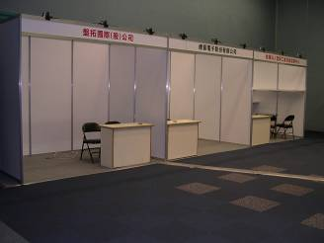
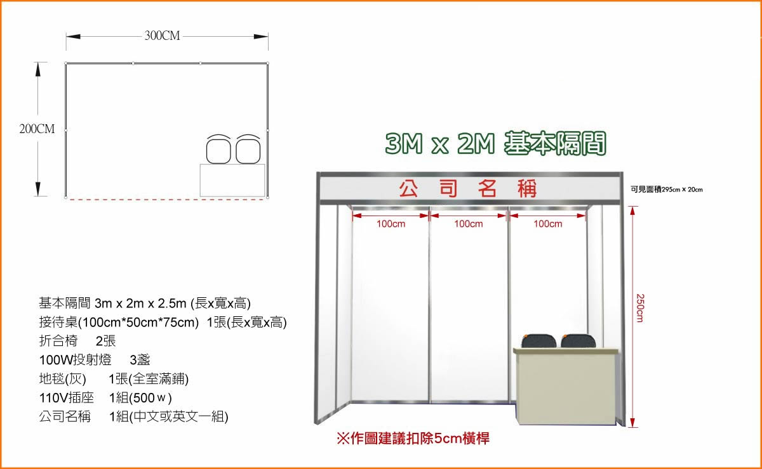
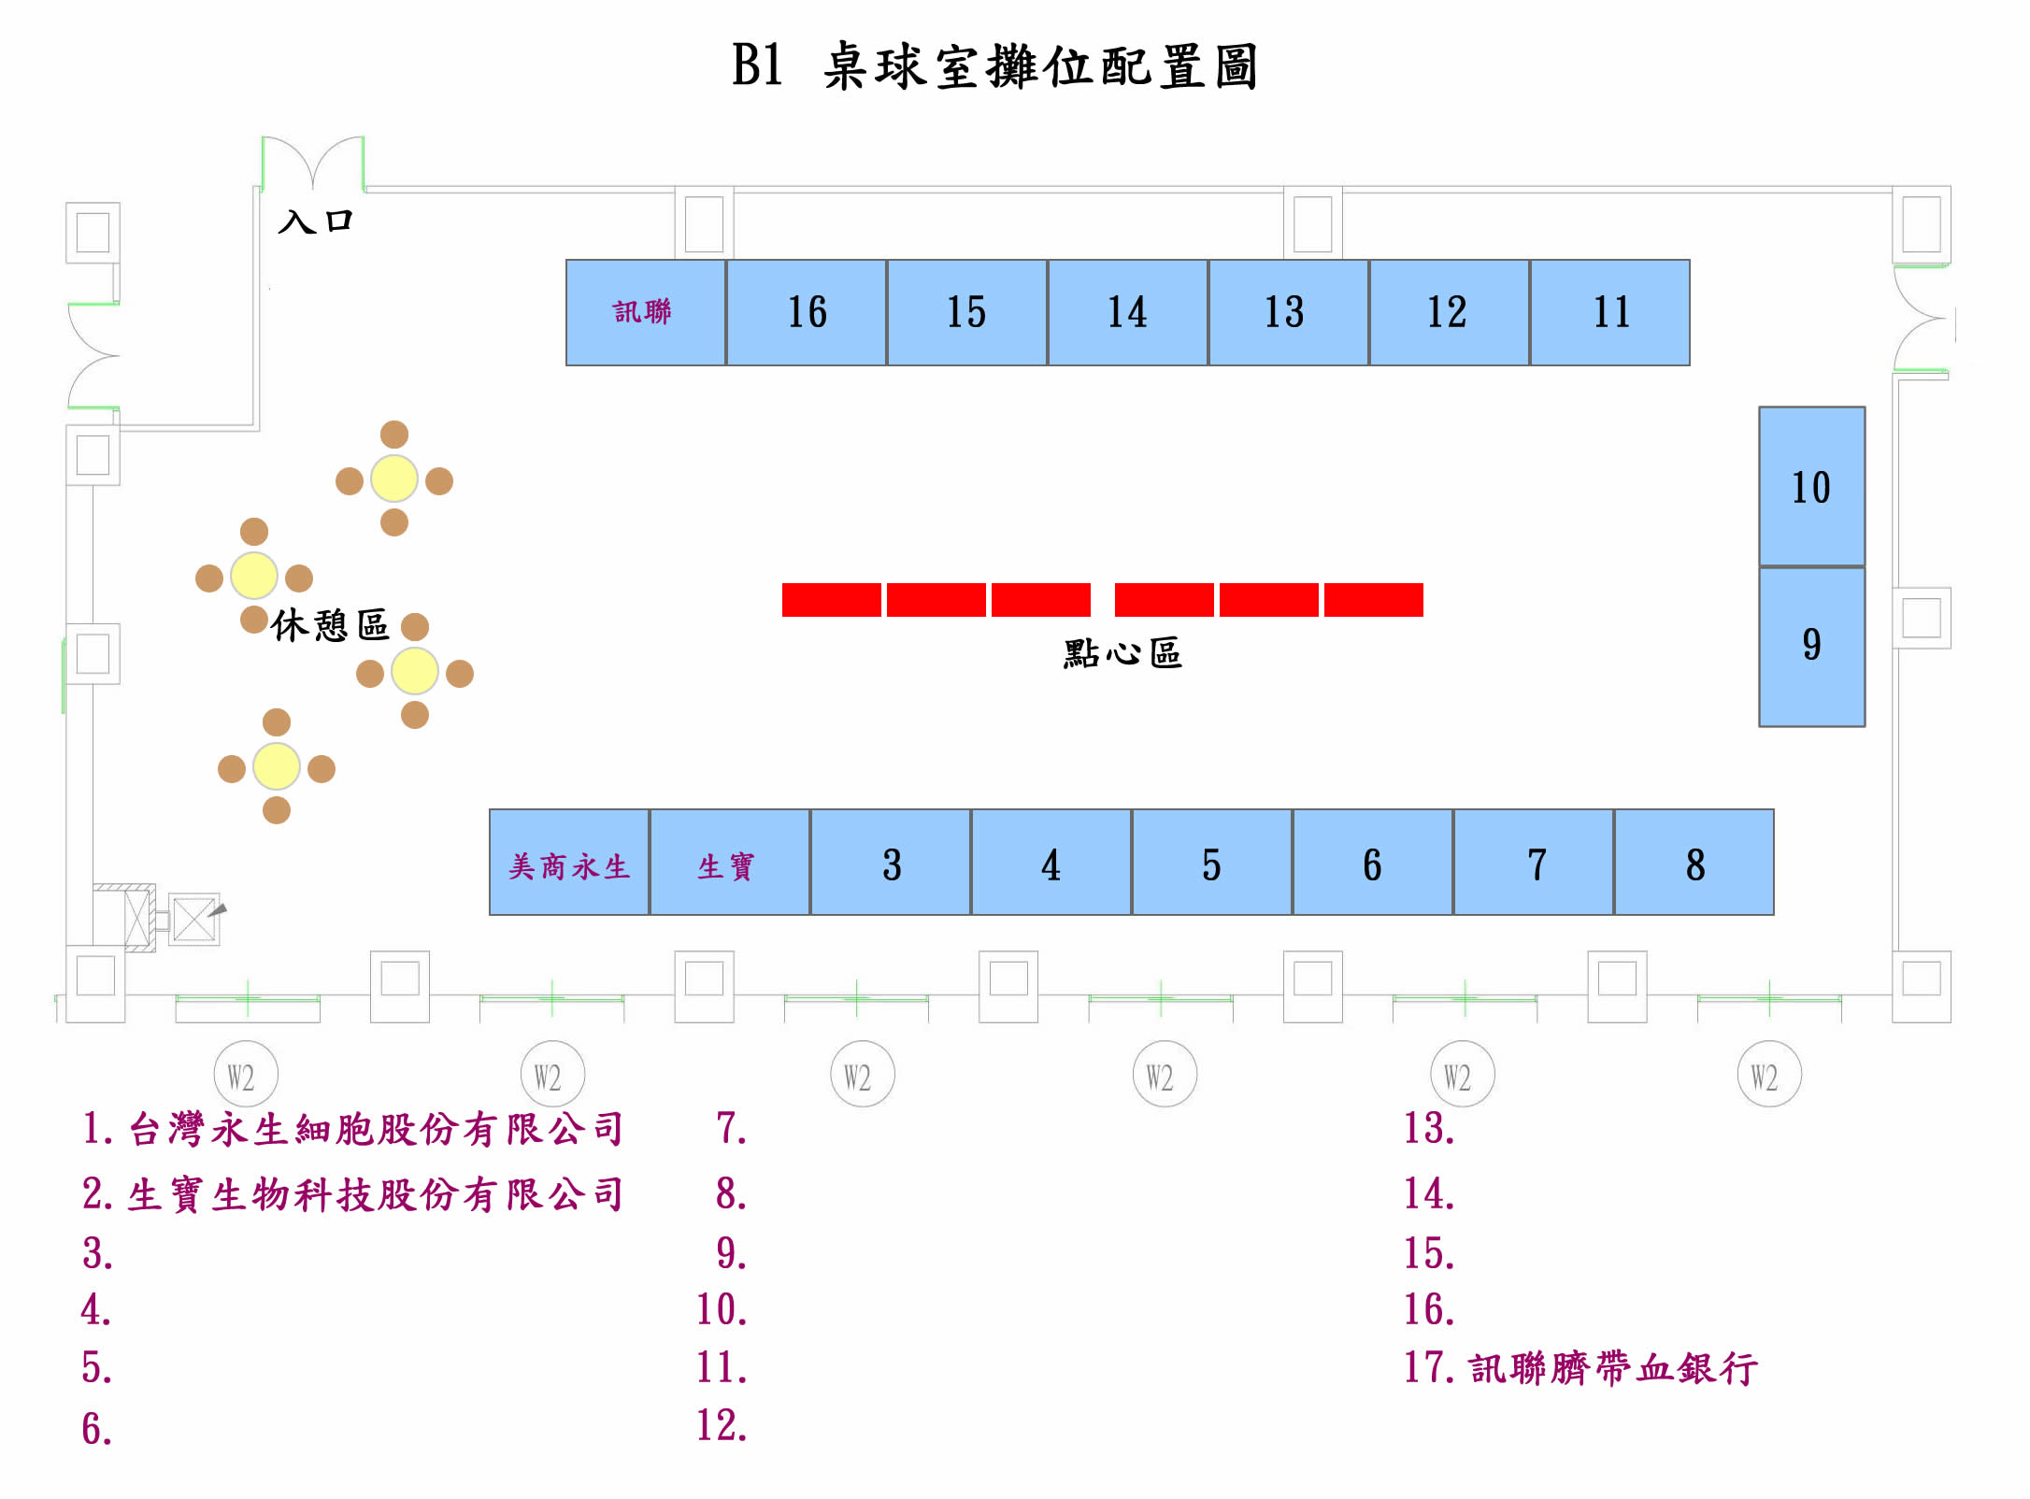

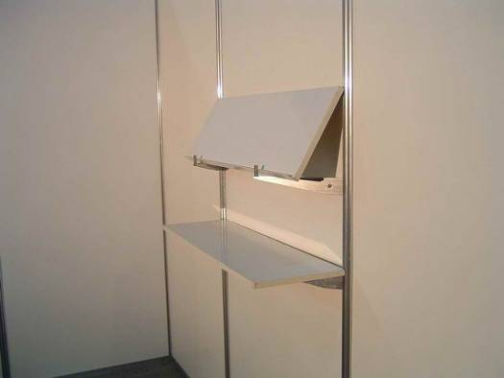
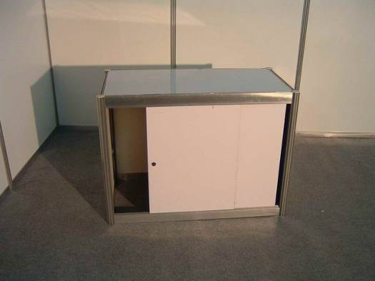

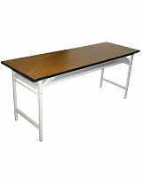
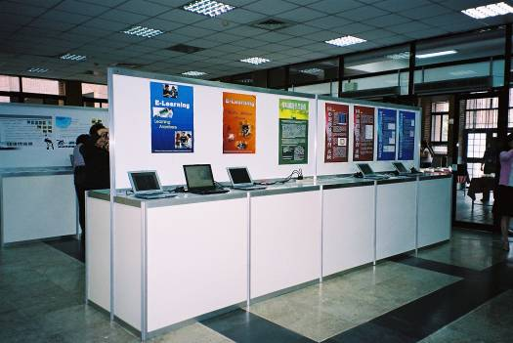
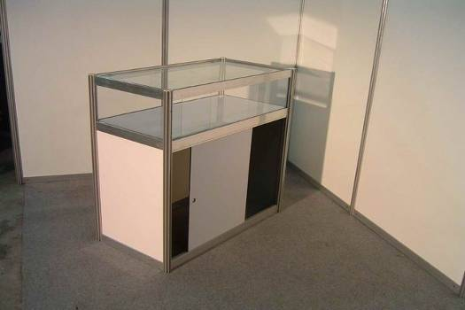
展示檯-有門(須加價200)
層板
展示台(不含後面板子)
桌子
玻璃櫥窗

